ГОСУДАРСТВЕННОЕ ОБРАЗОВАТЕЛЬНОЕ УЧРЕЖДЕНИЕ
ГИМНАЗИЯ №1582

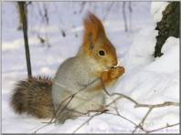

МИР ПРИРОДЫ

Проект «Жилище белок»

Исполнитель проекта: Брюзгин Дмитрий
ученик 4 класса
Руководитель: Афанасьева Е.Ю.
воспитатель ГПД ГОУ гимназии №1582
Иглина Н.И.
педагог организатор ГОУ гимназии №1582
педагог доп.образования
ГОУ ДЮЦ «Виктория»

Москва
2013
Три года назад в нашем школьном дворе поселились белки. Мы часто наблюдали за ними во время прогулок. Наш воспитатель ГПД, Елена Юрьевна, объясняла нам, как себя вести, чтобы не испугать и не обидеть белок. Для удобства этих осторожных зверьков был построен домик, но они не всегда жили в нем. Иногда белки куда-то исчезали. Вероятно, у них было ещё какое-то место для жилья.
Мне захотелось больше узнать о том, как устроен беличий дом, только не тот, что строит для них человек, а настоящий «природный».

Цель:
- изучение жилища белки
- создание «лесного дома» для белки

Задачи:
- знакомство с жизнью белок посредством различных источников информации (сказки, рассказы, видеофильмы, музеи)
- изучение жилья белки (виды и их устройство)
- анализ процесса постройки белкой гнезда.

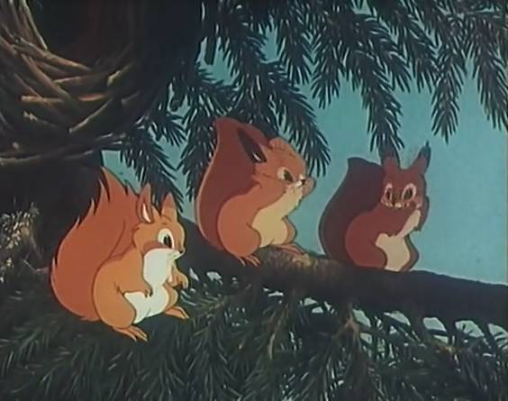

Обыкновенная белка хорошо знакома всем. Гуляя во дворе школы весной и осенью, мы часто наблюдали за двумя белками и замечали, что при встрече с человеком зверек начинает издавать интересные звуки: «цокать». Белкам, как и нам, не нравится, когда им мешают. Зимой они куда-то исчезали, если появлялись, то очень редко. Почему?
Оказывается, «лишь снег покроет землю, белка словно чует, что начался охотничий сезон. Она затаивается в ветвях и не всегда ее увидишь среди хвои»(Л.2)
Белки с давних пор жили в лесах, густо покрывавших всю территорию нашей страны. Наши предки охотились на этих зверьков, так как их мех очень ценился и использовался не только для пошива шуб, но был ещё и «денежной единицей» (Л.1)
Охотники наблюдали за белками, изучали их повадки. Может быть, поэтому белки стали героями многих русских народных и авторских сказок (Белка и Охотник. Скупая белка. Белка и Еж. Л.Н.Толстой «Белка и Волк». А.С.Пушкин «Сказка о царе Салтане» (см. Приложение).
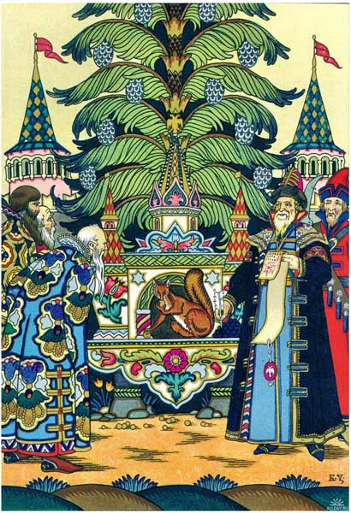

Ель в лесу, под елью белка,
Белка песенки поёт
И орешки всё грызёт,
А орешки не простые,
Все скорлупки золотые,
Ядра - чистый изумруд;
Вот что чудом-то зовут
А.С. Пушкин «Сказка о царе Салтане»

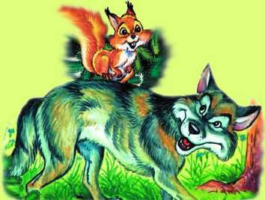
Белка прыгала с ветки на ветку и упала прямо на сонного волка.
(Л.Н. Толстой «Белка и волк»)
Белка всегда привлекала к себе внимание. Этот осторожный и в то же время любопытный зверёк является героем рассказов многих писателей, мультипликаторов и режиссеров, любящих природу (В.Бианки, М.Пришвин и др.). Из этих произведений, а также из рассказов биологов, егерей можно узнать много интересного о белках. Например, у М.Пришвина в рассказе «Беличья память» читаем:

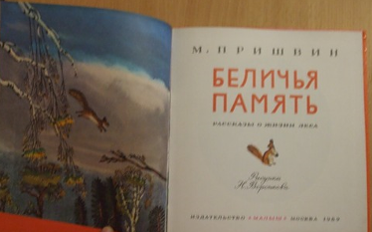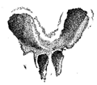
Следы белки

«Сегодня, разглядывая на снегу следы зверушек и птиц, вот что я по этим следам прочитал: белка пробилась сквозь снег в мох, достала там с осени спрятанные два ореха, тут же их съела — я скорлупки нашел. Потом отбежала десяток метров, опять нырнула, опять оставила на снегу скорлупу и через несколько метров сделала третью полазку.
Что за чудо? Нельзя же подумать, чтобы она чуяла запах ореха через толстый слой снега и льда. Значит, помнила с осени о своих орехах и точное расстояние между ними. Но самое удивительное — она не могла отмеривать, как мы, сантиметры, а прямо на глаз с точностью определяла, ныряла и доставала. Ну как было не позавидовать беличьей памяти и смекалке!»
А в мультфильме «Лесные путешественники» режиссера М.Пащенко (Л.3) мы узнаем подробности из жизни этого удивительно красивого зверька: о том, чем он питается, кто его враги, а кто друзья и как выглядит его жилище.

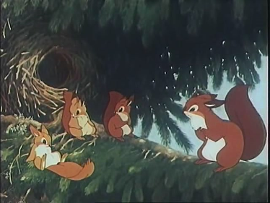

Где живет белка?
Сказочная Белка, как правило, живет в дупле или маленьком дворце, сделанном человеком. Настоящая белка живет в лесу. Большую часть жизни она проводит на деревьях. Здесь зверек и строит себе из сухих веточек гнездо, которое называется – «гайно».

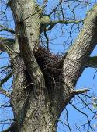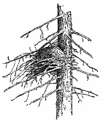
Беличье гнездо - гайно

Оно имеет шарообразную форму и два выхода. Об этом я узнал из «Записок охотника-натуралиста» (Автор: Черкасов А.А.): «Зимою и летом они (белки) живут в гнездах, которые чрезвычайно искусно делают на деревьях, обыкновенно на половине высоты дерева, из прутиков, перенизывая их мхом и травой» (Л.4).
Почему белка делает два выхода, а не один? Я предположил, что это связано с возможностью спастись в случае нападения хищников.
Мои предположения оказались верными и подтверждение я нашел в статье «Обыкновенная белка или векша» /лат. Sciurus vulgaris/(Л.5): «Беличье гнездо имеет 2 выхода: основной и запасной, который направлен в сторону ствола, чтобы в случае опасности можно было быстро выскользнуть и убежать от врага».
Позднее я выяснил, что расположенный сбоку вход в гнездо зверьки затыкают обычно мхом или травой, чтобы меньше мерзнуть во время холодов.

Материалы для утепления жилища
Мне стало интересно, какие материалы использует белка для утепления своего жилища и всегда ли они одинаковые?
Много интересной информации на эту тему мы с учителями нашли в статье «Звериные гнеда на траве и деревьях» Формозова А.Н. Выяснилось, что гнезда белки находят иногда и в оврагах на уровне земли, но обычно белка строит свое жилье на высоте 5-10 м и даже выше.
«Густые ветви поддерживают и укрывают гнездо со всех сторон; снизу оно лежит на помосте из мелких сучков, а сверху защищено такой же крышей. Качается еловая вершина, поскрипывая под напором холодного январского ветра, тоскливый протяжный гул и день и ночь стоит над тайгой. Где-то внизу, утопая в сугробах, бродит отощавшая лисица и пятнистая рысь выслеживает белого, как снежный ком, зайца. А под навесом еловых лап в гнезде спокойно дремлет белка, день или два пережидая непогоду...» (Л.6).
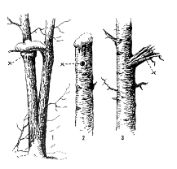
Гнезда белок: слева - в дубе на месте повреждения ствола сучком соседнего дерева;
в середине - дупло в осине, сделанное большим пестрым дятлом;
справа - в полости излома бокового ствола осины.

Зимнее гнездо белки – это очень искусная постройка, расположенная у ствола дерева в гуще ветвей. Внутреннее «оформление» дома зависит от того, в каком лесу живет белка.
Если белка «живет» в ельнике, то для внутренней отделки используются «густые и мягкие пряди лишайника-бородача». Этот светло-серый лишайник можно найти на омертвевших ветках и больных елях и пихтах. На соснах его уже не увидишь, поэтому здесь белка использует для строительства гнезда зеленый мох.
В дубравах мха мало, поэтому зверек для утепления своего дома собирает листья, «обдирает мочало с липы и дуба, приносит перья, тащит старые гнезда мелких птичек, заячью шерсть, конский волос» (Л.6).

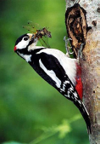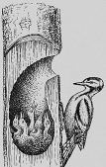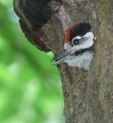
Дупло большого пёстрого дятла
(в разрезе)

Иногда в создании дома белки принимает участие большой пестрый дятел (см. Приложение 1). Он оставляет ей много своих дупел, но они небольшие. Чтобы не было тесно в таком доме, белка строит в дупле гнездо с тонкими стенками, иногда из одного мягкого материала.

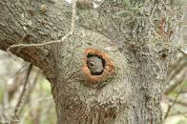
В дупле

Фундаментом беличьего гнезда часто служат гнезда птиц: сорок, соек, кедровок и лесных хищников. Они размещаются в развилке ветвей у ствола дерева и очень удобны для грызунов, так как имеют крышу.

Гнездо сороки
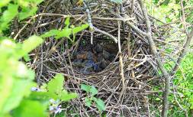
Л.8

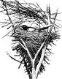 Л.7

Гнездо сойки

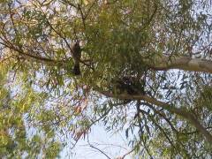
Л.9

Неурожай орехов, желудей или шишек хвойных деревьев заставляет белку переселяться с места на место и даже пускаться в дальнее странствие (Л.3). Поэтому в лесу часто появляются брошенные беличьи гнезда – «свободные квартиры». Но они долго не пустуют - их занимают другие лесные жители.
В лесопарках и заповедниках кроме птичьих гнезд белки «захватывают» и скворечники, тем самым лишая их обитателей дома.

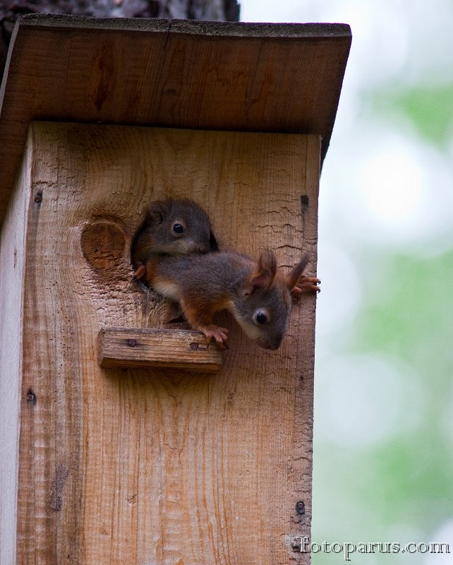
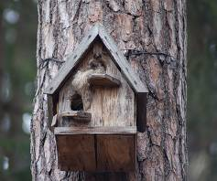

Изучая жизнь белок, я узнал много нового и интересного не только о жилище этого маленького зверька, но и о его повадках и условиях жизни.
Я был удивлен, узнав, что, несмотря на хорошее опушение, белка боится холода. В сильные морозы, во время метелей зверьки по нескольку дней могут оставаться в гнезде, находясь в полудремотном состоянии.
Я не мог поверить, что в это время (в мороз) температура в гнезде достигает 15-20 градусов (почти так же, как у нас в квартире). Оказывается, находясь в гнезде, белки затыкают входные отверстия изнутри комочками мха и спят, согревая друг друга, в одном гнезде от 3 до 6 белок.
Интересно, что у этого грызуна нет одного постоянного гнезда, их несколько. Кроме главного гнезда, служащего жильем и местом выведения потомства, белки строят в отдаленных участках своей территории для отдыха и на случай бегства гнезда поменьше (и не так тщательно).
Вероятно, белка не любит наводить порядок в своём доме, так как у неё «достаточно быстро в гнезде заводятся паразиты. Единственным способом от них избавиться, по мнению белки, является смена места жительства. Порой у одного зверька количество гнезд достигает от 5 до 15 штук» (Л.6).
Детенышей самка переносит с собой. Но, когда бельчата подрастут, мать ночует отдельно, в соседнем гнезде.

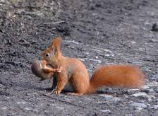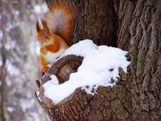
Самка с бельчонком Л.11

Как построить гнездо для белки ?
«Гайно».
Используя статью Матиас Фройде «Животные строят» (Л.10) я подробно изучил процесс строительства гнезда белки - «гайно».
Гнездо, как правило, размещается в развилке ветвей у ствола дерева. Для наружной стенки используются обломанные или подгрызенные ветви дерева, на котором идет строительство дома.
На построенной белкой «платформе» (пол) надстраиваются стены и крыша. Зубами и передними лапками белка плотно укладывает упругие ветви, закрепляет вылезающие концы, пока не получится шаровидное гнездо.
Материал для внутренней отделки (см. выше), зверьку приходится иногда таскать издалека. «Белка быстрыми синхронными движениями передних лапок свертывает плотный маленький пучок, который удобно взять в рот и транспортировать».
Строительство гнезда - полуметровой постройки - длится от двух до пяти дней. Но, если белка использует подходящее свободное дупло, то это время сокращается, так как необходимо выполнить только внутреннюю отделку жилища. Для этого могут использоваться не только мхи, лишайники, о которых говорилось ранее, но и стебли черники или брусники.
Летом на даче я решил попробовать сделать гнездо белки – гайно своими руками. Я набрал прутиков в лесу, глины и мягкой подстилки из мха для дна и начал строить. Это оказалось не таким простым делом. Прутики ломались и выпадали, глина очень быстро засыхала, трескалась и рассыпалась. И только через несколько дней, приобретя необходимый навык, моё «гнездо» было готово. Я его сфотографировал.

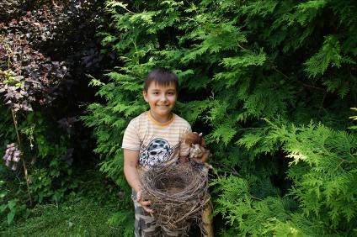

Я пришёл к выводу, что человек не может так качественно и быстро, как белка, построить гайно. Оказывается, природа позаботилась о них. Эти быстрые зверьки наделены инстинктом, который подсказывает, как именно строить гнездо.

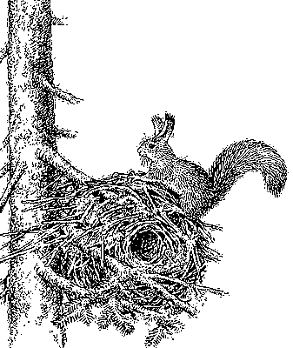

Список литературы:

1. Рахилин В. Деньги России. - М.:СЛОВО,2000.- 48стр.,илл.
2. Охота на белок. sporthant.ru›ohota-na-belok.html
3. «Лесные путешественники" (М.Пащенко) [1951, Мультфильм] - YouTube
4. Гнездо белки. shnurok14.narod.ru).
5. http://ianimal.ru/topics/obyknovennaya-belka
6. http://www.outdoors.ru/book/skaut/s27.php
7. http://nature.baikal.ru/phs/ph.shtml?id=12614
8. http://fotki.yandex.ru/users/mixon-65/view/405359/
9. http://dorinem.livejournal.com/23953.html
10. http://www.larisa-kirilenko.ru/bookinfo-matias-froyde/matizhivotnye- stroyat-razdel-2. html? start = 18
11. http://www.ruschudo.ru/miracles/881/photos/
12. Сказка А.С.Пушкина «Сказка о царе Салтане»
13. Сказка Л.Н. Толстого «Белка и волк»
14. Сказка М.Пришвина «Беличья память»

Список литературы из приложений:

Приложение 2:

1. Сказка «Белка и охотники» nskazki.ru›index/belka_i_okhotniki/0-527
2. Сказка «Белка и волк» babylib.ru›abc/b/belka-i-volk-tolstoj…nikolaevich/

Приложение 3:

1. Рассказ "Кладовая солнца" М.Пришвин.
2. Рассказ «Белка» К. Коровин.
3. Рассказ «Чуча» Е. Крутовская.
4. Стихотворение «Беличье дупло» Г. Дядина.
5. Рассказ из журнала «Лиза» «Хвостатая плутовка Люська».
6. Статья С. Кучеренко http://www.zooclub.ru/mouse/belich/index.shtml
7. Статья Е.Суворова http://eco.vladnews.ru

Приложение 1
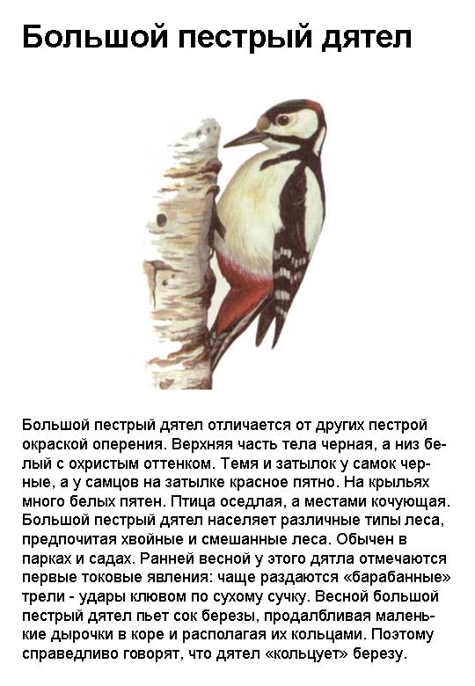

Приложение 2.
Сказки о белках.

Белка и охотники
Жила-была белка с четырьмя бельчатами.
Вот сидят они у себя в гнезде, слышат - собака лает. Да все ближе, ближе. Видно, охотник какой в лесу объявился. Испугались бельчата, а белка-мать и говорит:
- Надо еще посмотреть, какой это охотник. Может, и бояться его не стоит. Взгляните-ка, детки, как он выглядит.
Высунулись бельчата из дупла, посмотрели вниз и засмеялись:
- Чудной какой-то! Одет нарядно, на голове - шляпа с пером, на ногах - сапоги лаковые. Ружьё всё в медных украшениях, блестит, как золотое. И собака, видно, хорошо кормлена, так и лоснится.
- Ну, тогда бояться нечего, спите спокойно,- решила белка,- такому охотнику нас не найти.
И в самом деле - охотник постоял, постоял и пошел с собакой дальше бродить по лесу.
- Пустое дерево,- сказал он сам себе,- и белок там никаких нет.
На следующий день еще один охотник набрел на дерево с беличьим гнездом. Лениво постучал топором по стволу, а собака несколько раз тявкнула.
- Посмотрите, детки, что за стрелок сюда пожаловал,- велела белка.
Выглянули бельчата из дупла, смотрят вниз и говорят:
- Охотник в богатой одежде, и ружьё у него добротное, а собака жирная, перекормленная, шерсть так и лоснится.
- Нечего бояться, спите спокойно,- сказала белка,- то охотники неумелые, не найти им нас.
Постоял охотник, постоял и пошел с собакой прочь.
На третье утро снова какая-то собака залаяла у дерева. Выглянули бельчата из дупла и говорят:
- У охотника одежда ношеная-переношеная, ружьишко старенькое, а собака поджарая, быстрая, от нашего дерева ни на шаг.
Встревожилась белка, заторопила сыновей:
- Ох, беда, беда! Это уж настоящий охотник пожаловал! Бежим скорее отсюда!
Бельчата прыг, как кинутся все врассыпную, тем только и спаслись от охотника.
nskazki.ru›index/belka_i_okhotniki/0-527

БЕЛКА и ВОЛК
Белка прыгала с ветки на ветку и упала прямо на сонного волка. Волк вскочил и хотел ее съесть. Белка стала просить:
– Пусти меня.
Волк сказал:
– Хорошо, я пущу тебя, только ты скажи мне, отчего вы, белки, так веселы. Мне всегда скучно, а на вас смотришь, вы там наверху всё играете и прыгаете.
Белка сказала:
– Пусти меня прежде на дерево, а оттуда тебе скажу, а то я боюсь тебя.
Волк пустил, а белка ушла на дерево и оттуда сказала:
– Тебе оттого скучно, что ты зол. Тебе злость сердце жжёт. А мы веселы оттого, что мы добры и никому зла не делаем. babylib.ru›abc/b/belka-i-volk-tolstoj…nikolaevich/

Скупая белка. Скупая белка наносила полное дупло орехов; ни с кем не пожелала поделиться; во время мороза замерзает.

Белка и Еж. Еж, волк и лиса помогают белке собирать на зиму орехи; еж женится на белке, но на свадьбе он ее колет; свадьба расстраивается.

Приложение 3

Рассказы, истории, стихи о белках.

Беличья память
Сегодня, разглядывая на снегу следы зверушек и птиц, вот что я по этим следам прочитал: белка пробилась сквозь снег в мох, достала там с осени спрятанные два ореха, тут же их съела – я скорлупки нашел. Потом отбежала десяток метров, опять нырнула, опять оставила на снегу скорлупу и через несколько метров сделала третью полазку.
Что за чудо? Нельзя же подумать, чтобы она чуяла запах ореха через толстый слой снега и льда. Значит, помнила с осени о своих орехах и точное расстояние между ними.
Но самое удивительное – она не могла отмеривать, как мы, сантиметры, а прямо на глаз с точностью определяла, ныряла и доставала. Ну как было не позавидовать беличьей памяти и смекалке!
Книга: М Пришвин. "Кладовая солнца". Повесть и рассказы
Издательство "Народная асвета", Минск, 1980

Белка
Однажды на базаре невзрачный мужичок, выйдя из трактира, подошел ко мне, посмотрел серыми глазами и сказал:
- Барин, слышь, хочешь, я тебе живую игрушку уступлю? Увидишь, до чего занятна. Только дешево не отдам.
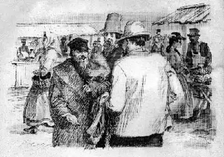
И он из-за пазухи выну желтую прехорошенькую белку. Она большими острыми круглыми глазками смотрела на меня.
Он дал мне ее в руки. Она преспокойно сидела.
- Ручная, брат, белка... Вот до чего ласковая. Спасибо скажешь. Игрунья... От тебя не уйдет. Орешками кормить будешь. А пусти, так она сама прокормится, к тебе придет. Этакой умный зверь, вот подумай, а лесной, дикий. Я ее ведь тут недалече нашел. Из гнезда ушла маленькая. Знать, мать-то коршун взял. Я люблю с ними заниматься, ну, и привыкают. Только дорого, менее красненькой не отдам.
Я вынул десять рублей.
- Хорошо. Спасибо. Хорошая белка. Какая большая!
Крестьянин вынул платок, в один край завязал деньги в узел. Отдал мне белку.
- Барин, - сказал он неожиданно. - А ты знаешь, она понимает, что я ее продал тебе. Ты ее не обидишь, от кошки убережешь. Эта белка радости много дает. не поймешь - а вроде как любовь в ей есть. Поверила человеку. Значит, не боится и благодарит. Бери ее, клади в карман, скажи: "Умри" - и неси домой. А за красненькую... спасибо... Деньги, конечно. Я как тебя увидал, намекнулось мне, что ты ее купишь.
Я посадил белку в карман.
- Умри, - сказал крестьянин и засмеялся.
И белка на самом деле свернулась, как бы умерла.
Я пошел в лавку, купил орехов.
В трактире белка сидела передо мной и с изумительной красотой, держа в лапках орех, обтачивала его зубами, доставала зерно. Потом быстро побежав по мне, села на плечо и грызла орех. Я взял ее, посадил в боковой карман, сказал: "Умри", и белка спряталась.
В моем деревенском доме, где была охотничья собака Феб, я показал белку. Феб немножко понюхал, не обратил внимания, и я выпустил ее на стол. Она, быстро прыгая, взгромоздилась на занавеску окна. Окно было открыто, белка пропала за окном. Я выбежал на террасу, пошел к окну - белки нет... Пропала. Я всюду смотрел, на деревья, вдруг сзади белка села мне на плечо. Я с ней опять пошел в дом.
На большом столе у себя я прибрал все, так как боялся, как бы она не наелась красок, не попала бы лапками в палитру.
Сестра моя и гостивший доктор изумились привязанности белки, хотели погладить, но она не далась. Это было удивительно. неужели правду сказал крестьянин, что она понимает, что она продана мне, что я ей хозяин?
Когда я лег спать, белка от меня не отходила. Я ей сделал гнездо: взял корзинку, наложил сосновых веток и сена, но она не желала быть в корзинке. Она спала со мной. Когда я ее хотел тихонько покрыть маленькой подушкой, она во все глаза смотрела на меня, и сделать это было невозможно. Она с быстротой молнии отскакивала в сторону. Оказалось, что это игра. Я видел, что это ей нравится: на нарочно садилась мне на грудь и делала вид, что не смотрит. Накрыть ее подушкой было невозможно. Я видел, как это ее веселит. Я ее сажал на руку, хотел как бы прихлопнуть другой рукой: невозможно, она уже была у меня на голове. Разыгралась. Но когда я ей говорил: "Ну, довольно играть, спать, умри", белка засыпала у меня на плече.
Я боялся ее во сне задавить, но оказалось, что я напрасно беспокоился, так как она отлично со мной спала.
А утром она выбегала в окно в огромный бор до вечера. "Какая странность, - удивлялся я, - зачем же он возвращается?" Как это странно и как удивляло меня и удивляет сейчас. Она привязалась к человеку какими-то неведомыми законами любви.

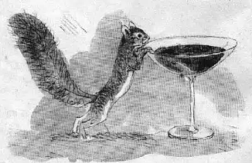

Но вот в начале августа белка из лесу не вернулась. Я очень страдал и думал, что ее застрелили. Охотник Герасим, мой приятель, сказал:
- Кому стрелять?.. Она желтая, никому не нужна... Я их зимой бью. Желтую не купят.
Я в тот день сидел на террасе, где был накрыт чай, со своими приятелями. Вдруг появилась моя белка. Приятели удивились. Она бегала по столу, опустила лапку в варенье, потом опять спрыгнула с террасы, побежала на беседку, прыгнула на сосну. Тут мы увидели, что там, вытянув шейку и смотря круглым глазом, сидит другая белка. Моя белка была около нее, они сидели вдвоем. Потом другая белка живо пропала, прыгая с дерева на дерево. Моя же белка спустилась, прыгнула через собаку Феба, села ко мне на плечо.
Наступили дожди, стала непогода. Пожелтели листья берез, и опали осины. Оголились леса. Белка редко уходила из дома. К покрову я уехал из деревни в Москву.
Я повез ее в клетке, которую купил в Москве. Клетка ей не понравилась, так что я ее вез часть пути в кармане. И всю зиму в Москве жила она со мной.

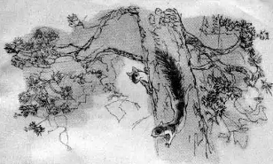

Когда я поздно возвращался с работы, из театра, она знала стук калитки, как я отворяю и с невероятной радостью встречала меня в коридоре, бегая по мне кругами. Ждала, когда я выну ей кедровые орехи или какой-нибудь гостинец.
Странно, что только доктоу, которого видела у меня в деревне, позволяла она погладить себя; к другим не шла. Она не приставала, не просила, не надоедала, но ей нравилось, что ею любовались. Как странно, какой меры и такта был этот маленький зверек.
Шла долгая зима. Я выходил с ней гулять на двор, где был сад. Она забиралась на деревья, но, должно быть, привыкнув к теплу дома, гуляла недолго и лезла ко мне в карман.
Ранней весной я уехал в деревню.
В первый же день белка ушла и не возвращалась неделю. Потом объявилась опять и привела с собой другую белку, от которой беспрестанно возвращалась домой и уходила опять. Она возвращалась все реже и совсем пропала.

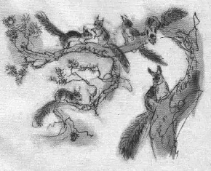

Опять осень и пурга первого снега. Уныло на душе. Серое небо. Дымят вдали черные овины. Тетушка Афросинья рубит капусту. Солят на кухне грузди.
Я взял ружье и пошел по лесной тропинке к реке. Стаи мелких птичек, чижиков, осыпали ветви оголенных берез. Улетают от нашей суровой страны.
Вдруг на меня прыгнула белка и весело забегала кругом.Она уже посерела. Я так обрадовался. Она прыгнула и взбежала на сосну. Я взглянул кверху, увидел, как шесть белок прыгали с ветки на ветку. Я посвистел, на зов она опять вернулась ко мне.
- Прощай, Муся. Твои дети, должно быть?..
Феб посмотрел на белку пристально. на была уже серая, но он догадался, что это наша белка.
Больше я ее не видал.

К. Коровин.

Чуча
Чуча - белка-летяга - таинственное, как лесные сумерки, тихое существо. Живет она у нас дома, в маленькой клетке у окна.
Днем клетка кажется пустой - только на полу ровным слоем, совершенно плоско, лежат сухие листья. В сумерках листья начинают шуршать и шевелиться: Чуча просыпается.
Выбравшись из-под листьев, она подвешивается на сетке, потягивается и зевает. Прыжок - и вот она уже в углу клетки, под самым потолком, уселась «в расклинку»: одна лапка - на одной стене, другая - на другой, и, придерживая руками хвостик, как шлейф, тщательно обрабатывает розовым языком каждый пушистый волосок. Потом деловито принимается вылизывать брюшко, грудь. Туалет закончен. Чуча прыгает вниз и принимается за завтрак.
Она не прихотлива: ест малиновые и сиреневые листки, древесные побеги, почки, ягоды, кедровые орехи. Пьет молоко. Ей немного надо: два-три листика, парочку орехов, несколько глотков молока, и - сыта.
Насытившись, Чуча принимается летать по клетке. Летает легко, изящно, перевертываясь в воздухе, плоский хвостик - как руль. В ней есть что-то от лемуров. Глаза - огромные таинственные глаза ночного существа. И лапки - как руки. Розовые, с длинными цепкими пальцами.
Когда Чуча была совсем крохой, я завертывала ее в носовой платок, как в пеленку, и поила с чайной ложечки молоком. И все концы пальцев у меня были искусаны до крови- маленькая злючка так и норовила всадить в них свои острые, как иголки, зубы. Теперь она стала умнее или добрее - не кусает протянутую ей с орехами руку и даже запрыгивает на ладонь.
Ни разу я не видела, чтобы Чуча грызла клетку, делала какие-то попытки вырваться на волю, как бурундучок или суслик. По-видимому, клетка ее совершенно устраивает. Она - ее дом, ее царство. Может быть, Чуча забыла, что когда-то жила в зеленом лесу?
Но даже в этой маленькой клетке она живет какой-то очень своей, совершенно независимой от нас жизнью.
Публикуется по книге. Е.Крутовская. Имени доктора Айболита.
Зап.-Сибирское книжное изд-во. Новосибирск, 1974 Материал предоставил Б.Н.Абрамов

Беличье дупло
Крепка у дерева
Кора.
И все же в дереве —
Дыра.
В дыре уютно и тепло,
Там дом,
Там беличье дупло.
Жалеет дерево кору:
"Зашить,
Заштопать бы
Дыру!"
Но там уют,
Но там тепло,
Там дом,
Там беличье дупло!
Вздыхает дерево порой:
"Бог с ней,
С корой!
Бог с ней,
С дырой!
Зашью,
Заштопаю потом —
Внутри меня
У белки дом!"
Галина Дядина
Взято с сайта http://kitess.by.ru/poems/9.shtm
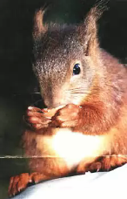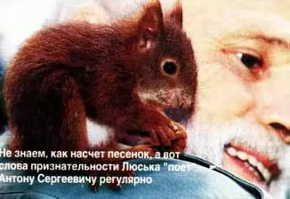

Хвостатая плутовка Люська
Нынче белки как-то не в чести. А раньше их любили держать дома. Правда, сегодня шустрый зверек, если уж ему доведеться поселиться среди людей, пользуется плодами демократии - свободы у него хоть отбавляй, и никто на нее не покушается. Не то что в прежние времена: посадят в клетку - и знай крути себе вечное колесо...
Люське в городской квартире жить привольно. Хозяин Антон Сергееевич в своей юркой питомице души не чает, да и как правильно обращаться с белками - знает: "белковед" сос стажем. Гастрономические пристрастия Люськи он изучил досконально и относится к ним уважительно. Орешки? Пожалуйста. Семечки? Со всей радостью. Капустную кочерыжку? Милости просим... Какая белка останется равнодушной к такому обращению?! А в ответ можно и приласкаться к "папе", на плече у него посидеть, коготками волосы да бороду перебрать - он это любит.
Антон Сергеевич считает, что умнее Люськи зверя нет, да и некоторым двуногим она фору даст в сто очков по части собразительности. Смущает, правда, что способности Люськи носят несколько порочный характер - наклонности у нее какие-то криминальные, вороватая "девушка", прямо Сонька Золотая Ручка. Чего стоят "набеги", совершаемые белкой в случае прихода гостей, - все сумки, портфели, авоськи, неосмотрительно оставляемые в прихожей, обыскиваются и подвергаются беспощадному разграблению.
Люська, если что съестное найдет, может, и не съест до конца, но погрызет - точно.
Кроме того, как настоящая женщина не может она устоять и перед помадой - блестящие тюбики действуют на нее завораживающе, а вскрыть их ей - раз плюнуть. Что она дальше с помадой делает - ест, красится, - никто не знает, да только Антону Сергеевичу потом перед знакомыми дамами краснеть и расшаркиваться: извините, дескать, пардон, не обессудьте...
А уж как виртуозно она орехи из банки таскает - любо-дорого посмотреть: любой "щипач" слезами умиления бы изошел. Стоит, скажем, на буфете банка с узкой горловиной, голову внутрь не засунешь - боязно. Так Люська-голубушка что удумала - банку наклонит, да так осторожненько, чтобы не разбить, а потом из нее все орехи по одному и повытаскивает. Не сразу до этого додумалась: Антон Сергеевич специально подглядывал - и так к банке подходила, и эдак, все примеривалась, а потом сообразила. Вот такая она, Люська-хулиганка, да только сердиться на нее не получается - как глянешь на ее шкодливую рожицу, весь гнев и проходит.
Журнал "Лиза"

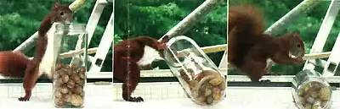

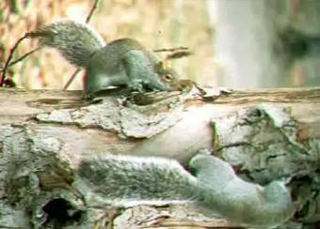

Так ли безобидны белки?
Ранней весной на полянке одного из американских лесных заповедников в штате Калифорния сидит небольшая птичка. Вокруг все тихо, и для беспокойства вроде бы нет оснований. Не очень-то обращает она внимание и на прыгающую рядом белку. А зря. Приблизившись к неосторожной птице, зверек делает резкий прыжок, и птица становится ее жертвой.
Не так давно биолог из университета штата Нью-Мексико Дж.Р. Каллахан опубликовал статью о своих наблюдениях за белками, в которой описал, как они охотятся. Оказывается, их жертвами становятся многие виды животных. Белки не упускают возможности напасть на голубую сойку, голубя, других птиц. Нападают они и на ящериц, мелких грызунов и даже на молодых зайцев и кроликов! Бывает, их жертвой становятся и сородичи.
Наблюдая за этими шустрыми зверьками в прилегающей на юго-западе канадской провинции Британская Колумбия, Каллахан отметил, что особую опасность лесные белки представляют там для молодых зайцев-беляков. Достается от них и другим животным. Например, американские бурундуки (относятся к роду беличьих) нападают на ящериц и опустошают птичьи гнезда. По мнению Каллахана, организм белок нуждается не столько в мясе животных, сколько в их костях. Видимо, белкам не хватает чего-то из того, что содержится в костных тканях их жертв.

Пушистая хлопотунья
Те благостные дни в знаменитой уссурийской тайге были для меня счастливыми и незабываемыми. Погода стояла уже не жаркая, но еще не холодная, всякий гнус исчез, лес же буйно разукрасился многоцветьем печального осеннего увядания. И было поразительно много белок. Присядешь на пень или валежину и любуешься: одни сосредоточенно обследуют на макушках кедров ароматно-смолистые, еще не побуревшие шишки, со знанием дела выискивая созревшие; другие, подергивая опахалами хвостов, суетятся по красноватой коре стволов, отыскивая еще не занятые соплеменниками деревья; третьи шуршат лесной подстилкой, подбирая упавшие ночью "плоды" удивительного хлебного дерева этих лесов.
И почти каждая белка поразительно проворно возилась с шишкой, которая в ее лапках выглядела такой же большой, как тяжелый мешок картошки в руках человека... Только за силу нужно уважать эту пушистую хлопотунью. Однако и за нечто другое она заслуживает почтения. А многое о ее жизни нам до сих пор неведомо, хотя и считаем мы белку своей давней, до мелочей познанной подруженькой. Вот послушайте...
Сидел я этаким коряжистым изваянием в густой тени великанистого дерева, и одна белка, увлекшись своими хлопотами, неосторожно припрыгала к моим ногам почти в упор. Заметив, но еще не опознав во мне человека, она застыла, приподнявшись на задних лапках в беспокойстве, и прикипела к моим глазам внимательно и сосредоточенно... Была она залита ярким полуденным светом, и потому я видел звереныша в мельчайших подробностях. И хотя длилась эта мертвая сцена не больше минуты, я увидел так много и ярко, что светится то увиденное всю жизнь нетускнеюще.
А главное в этой как бы окаменевшей памяти не внешний вид зверька и не его красота, непохожесть на иное живое со всей планеты, а осмысленная внутренняя сущность. Широко разведенные по мордашке глазенки смотрели не просто живым "оптическим прибором", а излучали конкретные вопросы, коротенькие раздумья, а стало быть, и мысль. Пусть простую, определенно связанную с сиюминутной ситуацией, но все же мысль, этакую элементарную рассудочность. Мне даже захотелось спросить: так кто же ты - средоточие рефлексов и инстинктов или вместе с тем и мыслящее существо?.. Но не выдержали мои веки и дрогнули, и от моей белки остались лишь угасающие полоски шорохов.
Да, белку - пусть по ее внешности - знает едва ли не каждый по всему белу свету. Ее безошибочно узнает и ребенок. Да и как же иначе, если она вездесуща и многочисленна едва ли не во всех лесах?.. А ведь красива и оригинальна по поведению и образу жизни, и она же - популярный и ценный объект охотничьего промысла. Ее серебристосерые шкурки с ценным мехом ласкают взгляд, а шубки из них пользуются неограниченным спросом. Их с удовольствием носят даже те, кто категорически не приемлет охоту.
И все же немного о том, что вроде бы всем хорошо известно - о знаменитом беличьем хвосте. Он ведь не просто очень пушист, но как бы расчесан от оси в стороны, и в по-перечном разрезе не круглый, как почти все считают, а сплющенный горизонтально. Когда белка сидит, хвост, как шалью, прикрывает нижнюю половину ее спины, затем широким опахалом плавно откидывается назад. Оригинально и красиво.
Длинный, широкий и легкий хвост способствует белке совершать большие и красивые прыжки с дерева на дерево. И в этом, пожалуй, его главное предназначение Наш милый зверек может устремиться с вершины высокого дерева прямиком на землю, "пролетев" до пятнадцати метров. Или на ветку соседнего, если она и шести-восьми метрах.. В прыжке белка великолепна и это великолепие обусловлено хвостом. Без него, по какой-то причине утраченного, хлопотунья далеко не так ловка. И не потому ли хвост - и гордость, и предмет неустанных забот нашей героини: она его содержит в идеально чистом состоянии и страсть как бережет от намокания.
Неугомонная подвижность - характернейшая черта поведения белки. Движения ее стремительны и резки. Она настолько совершенно приспособлена к жизни на деревьях, что даже ловким и проворным хищным древолазам соболю и харзе далеко не всегда удается ее поймать. Когда она начинает от вас убегать по кронам, голово-кружительно прыгая с одной на другую, вы и резвым бегом не всегда за нею поспеете, если захотите ею налюбоваться.
Да, семена хвойных деревьев, и в наипервейшую очередь кедровые орешки, составляют основу беличьего "стола". Его разнообразят всякие ягоды, плоды деревьев и кустарников, грибы, почки, соцветия... В заснеженную стужу, когда не до разносолов, зверюшка обгрызает кору с побегов, употребляет даже сухие стебли и лишайники. Но кто бы мог подумать, что этот стойкий, казалось бы, вегетарианец, даже при полном достатке пищи, охотно ест насекомых и моллюсков, не упустит возможности "прибрать к рукам" птичку в гнезде и слопать его вместе с кладкой яиц... Но и это не все! Мне самому неоднократно приходилось наблюдать, как белки по весен ней настовой корке на снега успешно охотились на мы шей и с удовольствием их уплетали.
И еще одна особенность поведения и экологии этого грызуна еe численность удивительно непостоянна, и меняется она чаще всего таинственно, даже для ученых-"бельчатников" неожиданно, Даже на одном и том же участке леса она может колебаться от многих сотен на квадратном километре до единиц. В роскошных кедровниках в сердце Сихотэ-Алиня однажды мне пришлось наблюдать столь высокую численность белки, что собственным глазам не верилось. С одного места в радиусе каких-нибудь полусотни метров я насчитывал до сорока зверьков, а на квадратном километре несколько тысяч. Но через год в тех же местах редко удавалось за дневной переход встретить несколько белок.
В чем же причина? В кормах? Да, но лишь отчасти. Столь разительные колебания беличьего "народонаселения" обусловливаются в первую очередь таинственными внутрипопуляционными механизмами, которые и по сию пору за семью печатями.
В неволе белка живет до десяти и даже одиннадцати лет, но на свободе ее век недолог: в возрасте трех лет она уже старушка. Слишком много у нее врагов, очень изменчива обеспеченность кормами. приходится ежеминутно бороться со всякими напастями. Она легко привыкает к людям. Где ее не гоняют и не тревожат, да еще и заботятся о ней, хлопотунья теряет страх перед человеком, безбоязненно идет к нему, а порой просто не замечает.
"Невольники" в квартирах до того свыкаются с необычной обстановкой, что считают людей гостями, и даже чужаками, в своих владениях.
О, как было бы приятно держать милую неугомонную хлопотунью в квартире, когда бы этот звереныш был хоть немного поспокойнее, не метался бы без устали со стенки на гардероб или антресоли, со штор на горку посуды, с телевизора на вашу голову... Если бы не оставлял следы зубов на книгах и мебели... Не растаскивал бы кухонные запасы продовольствия в книжные шкафы, в обувь, в гардероб, даже под простыни и подушки... Когда бы не выворачивал из карманов хозяев, а еще хуже гостей, платки, кошельки, сигареты, спички и не набивал бы их вместо похищенных предметов рисом или компотом...
Беличье колесо удобнее и надежнее. Хлопотунья носится в нем, цокает, урчит, что-то грызет. Следит за вами, что-то ожидая. Ест все, даже печенье, сливочное масло, конфеты... даже зефир! Но жизненно необходимы ей поливитамины и рыбий жир, семечки и орехи. И не забудьте положить в клетку кусок мела или дерева: белка обязательно должна что-то грызть, потому что ее красивые оранжевые резцы растут всю жизнь и их "хозяину" надо постоянно стачивать за нужным делом, а то, чего доброго, и рот не закроется.
Источник: Сергей Кучеренко, кандидат биологических наук
Хабаровский край Фото И. Константинова
Статья взята с сайта http://www.zooclub.ru/mouse/belich/index.shtml

Зверь чуть больше шишки
Белка - зверек легкий, а иначе не проводила бы она большую часть жизни так высоко над землей, в кронах деревьев. Весит она при этом от 200 до 400 граммов при длине тела с хвостом от 50 до 70 сантиметров (половина приходится на хвост).
Шишки кедровые (то есть сосны кедровой корейской) вырастают до 17-19 сантиметров в длину при весе в среднем 100-150 граммов. Сопоставьте эти цифры с беличьими размерами и весом и убедитесь, как непросто обрабатывать зверьку кедровые трофеи, держа их в лапках. Однако и держит, и таскает шишки зверек, вцепившись накрепко в них острыми зубками, с виду легко сигая с ветки на ветку, с дерева на землю и обратно. Стаскивает орехи белка в укрытия, чаще всего в дупла, в которых собирается зимовать. Есть свидетельства, что "складирует" она орехи в норах, под деревьями, под пнями и даже нарочно вырывая порядочные ямы. Запасы эти нередко делаются добычей соболя, лисицы, медведя и других зверей и птиц.
Самая заметная обитательница кедровых лесов - белка обыкновенная, на Древней Руси называли ее векшей. У белок короткая жизнь - ни один из этих зверьков в природе, очевидно, не умирает своей смертью. Врагов у нее достаточно, и в первых рядах - человек. Охотятся на белку и хищные птицы, и соболь, и харза. Как виду белке помогает выживать многочисленное потомство, особенно в урожайные годы ореха и даже желудя, поскольку зверек "пасется" и в дубняках. Как хорошо распорядилась природа: редко совпадают годы, урожайные на желудь и кедровый орех. Кстати, белка никогда не будет грызть испорченный кедровый, какой другой орех или желудь! Заготавливает впрок и грибы, развешивая их для просушки на сучках. Мало кто знает, что разоряет белка птичьи гнезда, поедая и яйца, и птенцов, и родителей их, если справляется с ними.
Белка не спит зимой и готовит с осени несколько кладовых с пищевыми запасами, но, как и кедровка, забывает о некоторых из них. Даже квартирует она не в одном дупле, а в нескольких, бывает, и в пяти. Но "главный дом" (гнездо, или, как говорят охотники, гайно), где она выводит потомство, у белки один.
В начале года в крутые морозы белки играют свадьбы. А что им холода, когда они в таких шубках! Соперники, передравшись на глазах избранницы, разбегаются все, кроме одного. "Муж" у белки сезонный: исполнив дважды роль, отведенную ему природой, он пускается в бега. Приносит детей белка два раза в год (иногда и три) - весной и осенью. Весной обычно бельчат поменьше - 2-4, а осенью да под хорошие таежные корма - орехи, ягоды, грибы, желуди - побольше, до двенадцати.
Демографический взрыв беличьего населения или неурожай толкает зверьков на массовые путешествия к новым местам, где ее "сестер" поменьше, да и с кормами получше. Зверьки собираются в гигантские стаи и, направляясь в новые земли, уничтожают на своем пути все съестное. Даже водные преграды не останавливают беличью армию, которая, в конце концов прореженная хищным зверьем, птицами и человеком, рассыпается мелкими отрядами, а затем и поодиночке по всей тайге.
Натуралисты прошлого века отмечали, что некоторые особи белок странствуют весь год, "собирая" сведения о предстоящем урожае шишек в кедровниках. Зверьки тоньше, чем люди, предчувствуют, какой ожидается урожай кедровых орехов и желудей или что его вообще не будет. Осенью белки-разведчики ведут многочисленные "стада" своих сродственников в кормные места. Так что, очевидно, не только один инстинкт, которому охотно приписывают все что угодно, заставляет тысячи животных отправляться в далекие и опасные путешествия. Приходит день, и вдруг зверьки по какому-то не заметному для людей сигналу сбиваются в огромные стаи и отправляются на поиски "лучшей доли".
Какие только преграды не встречаются у них на пути. Один из охотников описал поразившую его переправу белок через реку. Сначала зверьков пришло к берегу немного, но постепенно число их увеличивалось, пока не достигло нескольких тысяч. Шум и визг разносились по прибрежному лесу. Здесь белки кишели, словно рыбы в садке, бегали по земле, прыгали по деревьям, ни на минуту не останавливаясь. Было ясно, зверьки волнуются перед предстоящей переправой и никак не решаются к ней приступить. То и дело на белок нападали коршуны, ястребы и соболи, сопровождавшие зверьков. Тут же хищники пожирали добычу, мало обращая внимания на охотников и на ружейные выстрелы. Наконец десятка два векш подошли к воде и, потоптавшись на берегу, бросились вплавь к противоположному. Словно по команде за ними ринулись остальные зверьки. Через несколько минут вся река была запружена белками, плывшими в одиночку и густыми массами, так что местами не было видно воды. Белки плыли молча, высоко подняв султанчики хвостов, изо всех сил работая лапками. Течение сносило их и прибивало к отмели на другом берегу - цели переправы. Белки выбирались на сушу мокрые, жалкие, дрожащие от холода. Большая часть зверьков благополучно перебралась, но слабые не справились с течением и повернули обратно. Какую-то часть белок снесло далеко вниз по реке, и они исчезли за поворотом.
Самый страшный враг белок при водной переправе - ветер. Он легко "сбивает" пушистые хвосты белок в воду. А если хвост намокает, векше приходит конец: сухой хвост поддерживает равновесие, а мокрый становится обузой, своеобразным якорем, который тащит зверька на дно реки. Потому белки, собравшись у реки в непогодь, будут сидеть на берегу до тех пор, пока не перестанет дуть ветер.
Белка всегда занимала достойное место в пушном промысле. В Сибири в XVII веке среди нескольких цветовых вариаций между черными и серыми выделяли из последних ценнейшую белку, которая "сохраняла свой цвет летом и зимой, нисколько не линяющий", с очень прочной шкуркой. Эта серая "порода" белок обитала только в одном районе тюменских лесов, и под страхом большого штрафа купцам запрещалось торговать ею, "а велено было сохранять и сдавать для потребностей двора" русского царя.

Евгений СУВОРОВ, пос. Терней, Василий ФЕДОРЧЕНКО (фото), "Владивосток"
Статья взята с сайта http://eco.vladnews.ru

